**INTERESSEGRUPPER**

**KONFIRMANTAR ETNE 2026**

***Kvar konfirmant skal delta til saman ca. 8 timar i ein aktivitet etter interesse***.

* Vaksne frivillige står for aktiviteten og leier interessegruppa.
* Nokre av gruppene inneber å gjera noko for andre

***Sjå på lista under, merk av kva du ønskjer og har høve til å vera med på.***

* Ved nokre aktivitetar må du sjå på datoen, at det er mogeleg for deg.

**Gå inn på nettsida** [**www.etnekyrkja.no**](http://www.etnekyrkja.no/) **og PÅMELDING TIL INTERESSEGRUPPER KONFIRMANT – seinast måndag 25. aug.**

* **Skriv inn dine 3 ønske i prioritert rekkefølgje (f.eks: 1: Strikkekafe 2: Lastebil 3: Lys Vaken)**
* Du må skriva tre alternativ sidan det ikkje er så mange som kan vera med i fleire av gruppene.

|  |  |  |  |  |
| --- | --- | --- | --- | --- |
| **GRUPPE** | **Møtestad** | **Tid** | **Ansvarleg leiar** | **Konfirmantar** |
| **FRILUFTSLIV** | 1)Rus (treng +  2 sjåførar)    2) Osnes (treng + 2 sjåførar) | **1)Søndag**  **31.aug. kl. 1721 og 2)søndag**  **28. sept. Kl. 1721** | Kristine Vik Ekornrud tlf.  47289816 og Trude Flydal  Flatebø | **15** |
| **FREDAGSKLUBBEN**  **for** 1. - 6. klasse  Oppgåver: Rydda til. Hjelpa med aktivitetar som: Perling, spel/ brettspel/ballspel/ bord-tennis, teknisk  (visa film og powerpoint), toving. | Etne kyrkje | **Fredagar** kl.  17.30-19.45 | Astrid Fagerjord Harboe tlf. 48055656.  Du får også samarbeida med andre vaksne | 2-4 |
| **LYS VAKEN - for 6. klassingar:**  Rydda til, hjelpa til med sporløp ute, laga adventskrans, gudstenesteverkstad | Skånevik Kyrkje | **lørdag 29.**  **nov. kl. 17.0023.00** | Elisabeth Vae Haaland tlf. 900 62 728. Du får også samarbeida med andre vaksne | 5-6 |
| **SALSSTAND PÅ**  **BONDENS MARKNAD** –  Selja vaflar, kaffi, grillmat. Rigga og rydda | Bondens Marknad | **Laurdag 27. sept. kl. 9.3015.30** | Frivilligsentralen v/ Solveig  Kvamme tlf. 90 23 83 54 | 2-3 |
| **HJELPEPROSJEKT Samle inn pengar** ved å selje vaflar på senteret. Organisera, | Etne Senter | Etter avtale m Etne senter | Ein forelder må støtta opp om organiseringa.  Presten godkjenner prosjekt | 3-4 |
| **STRIKKEKAFE:** Strikka lappar til teppe som blir sendt til andre land. Hjelpa til med matservering. | Etne kyrkje | **Måndag**  **22.sept, 20. okt, 17. nov kl. 18.30-21.00** | Reidun Solberg Sande tlf. 45 20 38 65 | 2-4 |
| **LYSDYPPING.** Lag lys til din eigen konfirmasjon. | Spira Utvikling,  Tongane | Ein laurdag i januar | Atle Aas tlf. 99354771 og Marta Onstein | 2-8 |
| **MÅLING av akvarell** | Etne kyrkje | 2-3 gonger etter avtale | Turid Helle Fatland tlf. 454 21 996 | 2-6 |
| **LASTEBIL:** vask, vedlikehald, opplæring i transport | Sørheimsvegen 93 | 2-3 gonger Etter avtale | Bjørnar Sørheim Tl. 97 179 616 | 2-4 |
| **HEST– stell og evt.**  **ridetur** | Vadsvegen 21, Etne | 2-3 gonger etter avtale | Anne Holter Vae tlf. 99 15 88 14 | 2-6 |
| **SOUL CHILDREN - kor** | Etne kyrkje | **2.kvar torsdag** kl. 17.30-19.00 | Elisabeth Vae Haaland tlf. 900 62 728. | 5 |

**LYSDYPPING:** Her får du

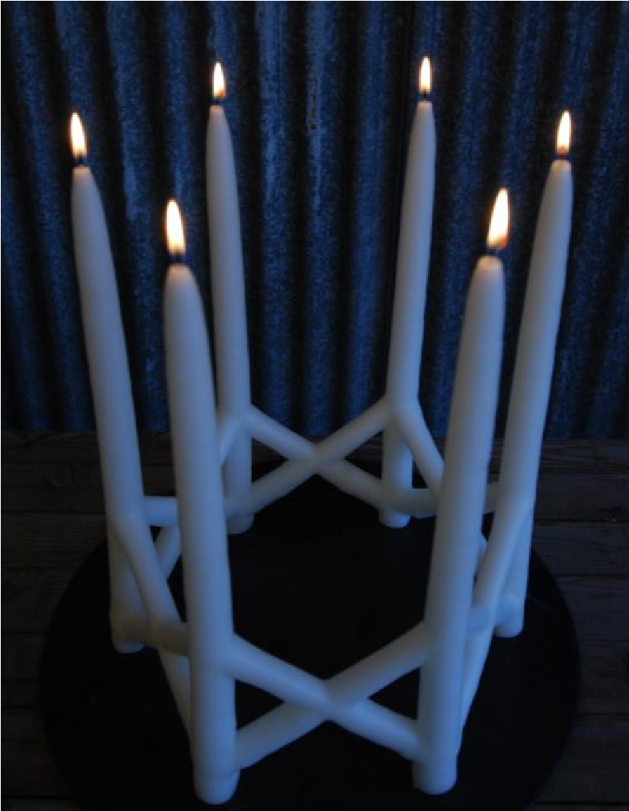

m.a. laga eit slikt festlys til din eigen konfirmasjon.

Inntil 8 plassar